ИНФОРМАЦИОННЫЙ БЮЛЛЕТЕНЬ
Андреевского сельского поселения Темниковского муниципального района Республики Мордовия

ул. Молодежная, д. 10, д. Андреевка, 431237, тел. 2-76-19,
факс 2-76-19, andreevka.adm1@mail.ru
расчетный счет 4020481010000000385, ИНН 1319109082, КПП 131901001
БИК 048952001, ОГРН 1021300834103, ОКПО 1663783, ОКОПФ 81

Является официальным
печатным изданием
Андреевского сельского поселения
Темниковского муниципального района
Республики Мордовия
№ 10 от 02.07.2015 г

Мы против наркотиков
Прокуратурой Темниковского района Республики Мордовия совместно с представителями УФСИН России по РМ в детском оздоровительном лагере «Емашевская роща» 26.06.2015 организован и проведен конкурс детских рисунков на тему «Мы против наркотиков», проведена спартакиада.
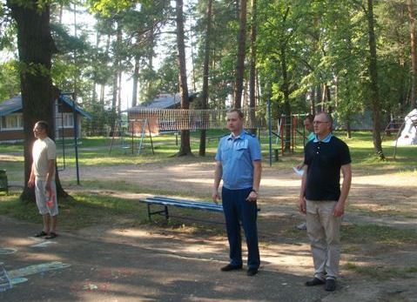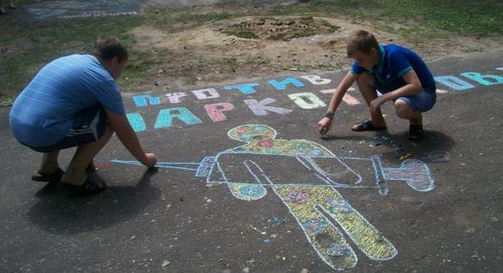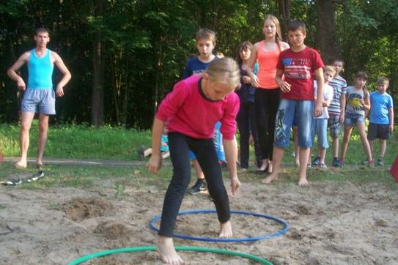
Целью и задачей данных мероприятий являлось сохранение, укрепление и развитие духовного, физического, социального здоровья, как оптимального условия для достижения жизненных планов подростков и молодёжи. Информирование молодёжи о негативных последствиях употребления наркотических и психотропных веществ и других форм, ведущих к саморазрушению, способствованию формирования здорового стиля жизни.
Детям были приведены примеры из административной и уголовной практики, где несовершеннолетние являлись как объектами, так и субъектами правонарушений.
По завершению выступления, на поступившие вопросы, сотрудниками прокуратуры были даны аргументированные ответы.
Кроме того, произведено анонимное анкетирование детей с 1 и 2 отрядов в возрасте 12-17 лет в ходе, которого информации об употреблении и распространении наркотиков не получено.
Люди часто сталкиваются с проблемой, как и кому, сообщить о наркотиках, а именно о местах их потребления, потребителях и сбытчиках. Как поступить тем, кто не хочет с этим мериться? Можно позвонить в местное отделение федеральной службы по контролю за оборотом наркотиков по телефону (834-2) 47-47-31 можно сообщить в отдел полиции, набрав 02 или с сотового 112, которые обязаны принять соответствующие меры. Для тех, кто опасается каких-то последствий, сообщение о наркотиках можно сделать и анонимно.
О случаях неприятия мер по сообщению необходимо информировать прокуратуру по телефону (8834-45) 2-11-44.
Заместитель прокурора Темниковского района
советник юстиции Г.Е. Юдин
__________________________________________________________________
Информационный бюллетень Андреевского сельского поселения Темниковского муниципального района № 10 от 02.07.2015 г
Учредитель: администрация Андреевского сельского поселения Темниковского муниципального района Республики Мордовия
Тираж 10 экз.

